中华商务网钴VIP周刊
2.23-2.27

节后首周钴市稳定 1
电解钴本周国内市场价格走势图 3
电解钴本周进口市场报价 3

联系我们：
北京创意坊科技有限公司
地址：北京市朝阳区高碑店盛世龙源12号楼
邮编：100022
电话：+86-10-58303328

节后首周钴市稳定
中商网讯：本周为节后的第一周，一些生产商还没有返回市场，所以整体价格稳定，没有变化。本周五MB钴价继续走低，高等级钴稳定在13.5-14.3美元，低等级钴从13.2-14.25美元下滑到了13.1-14.15美元。
查看更多数据
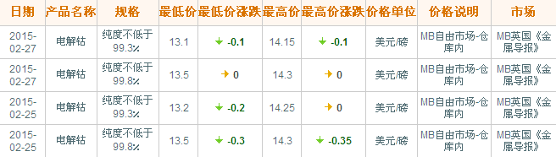
近期MB钴市场走势图
查看更多数据
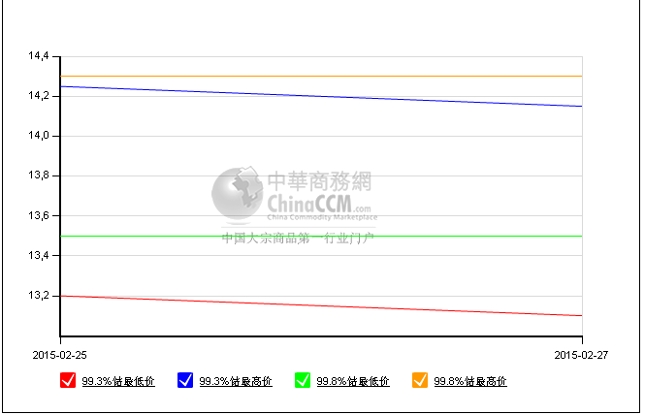节后回来一些生产商看到外盘价格走低，暂时没有报价，观望市场等待下游反应。国内金川电解钴报价在22.6万元，成交价格仍在22.2万元附近，凯力克钴在22.5万元。电解钴本周国内市场报价
查看更多数据
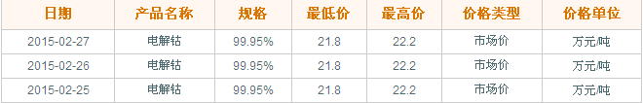

电解钴本周国内市场价格走势图
查看更多数据
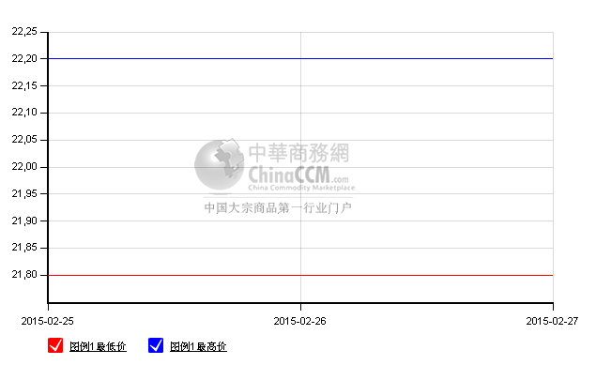

电解钴本周进口市场报价
查看更多数据
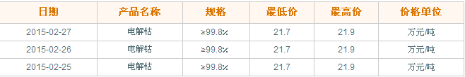钴盐产品本周没有变化，氯化钴在4.8-4.95万元，硫酸钴在4.1-4.3万元，碳酸钴目前在9.9-10.3万元。钴盐产品一直比较坚挺，节前厂家手中库存不多，看好节后市场。
查看更多数据
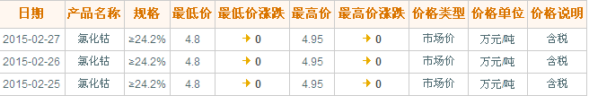氯化钴本月走势图
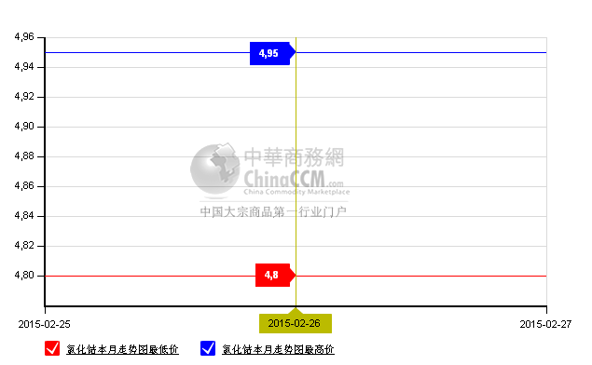四氧化三钴本周稳定在16.3-16.7万元，节后市场成交不多，观望心态较浓。四钴一周价格

（中华商务网小金属频道 请勿转载）

